Pregunta 19 de Lógica:

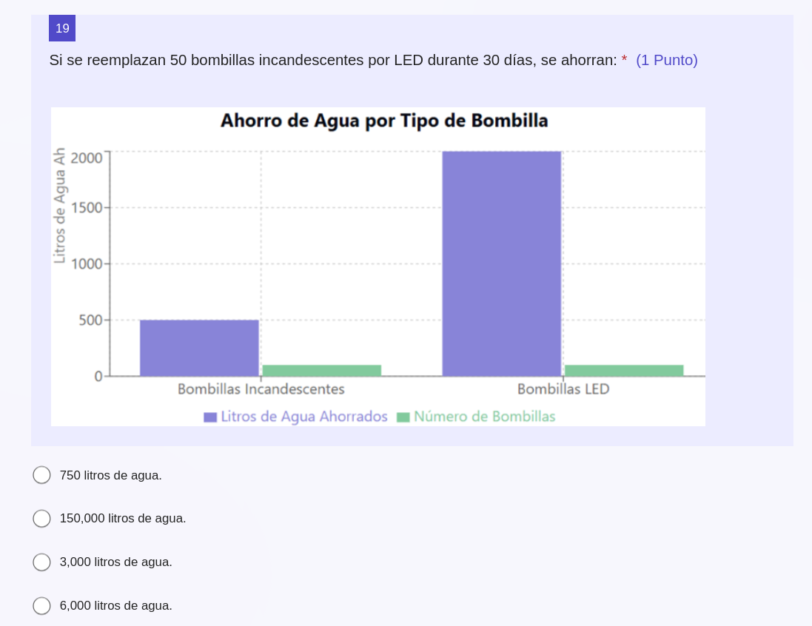

Nota: Falta información, no se especifica si el ahorro en la gráfica es por día o la escala a la que se muestra la cantidad de bombillas. Dado que la solicitud es reemplazar las bombillas, debemos tomar la diferencia de lo que ya se estaba ahorrando con bombillas incandescentes (BI) al pasarlas a LED. Si tomamos que en BI se ahorran 500L y en LED se ahorra 2000L. La respuesta sería 1.500L, que no figura entre las opciones.

